Муниципальное образовательное учреждение

«Ардатовская средняя общеобразовательная школа №1»

Линейка 1 сентября

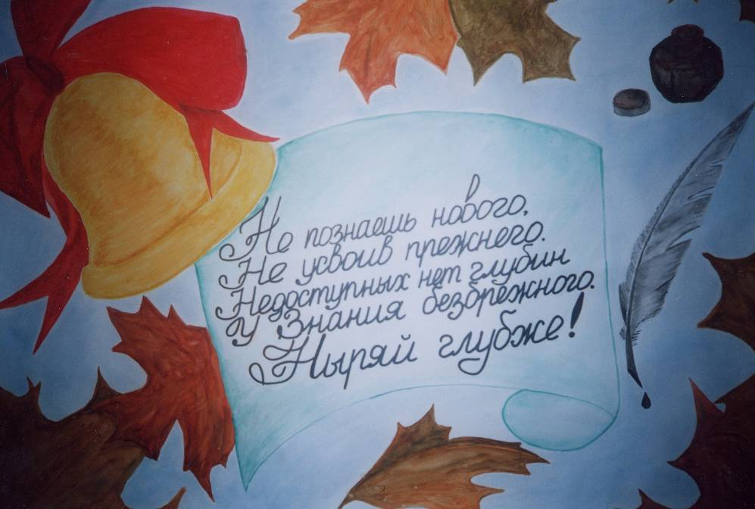

Автор-составитель: Е.В.Шешотова

2008-2009 уч.год

Фанфары
1 вед. Вновь золотая осень явилась точно в срок
Радостный, счастливый вновь звенит звонок.
2 вед. Вновь сентябрь у школьного порога
Сыплет нежных флоксов лепестки,
Начинается наша трудная дорога,
Как говорят, с нетронутой доски.
1 вед. Здравствуй, учитель, здравствуй!
Ты посмотри вокруг -
Видишь ты, сколько самых глазастых
Сразу притихло вокруг.
2 вед. А и правда, сколько? Все ли пришли? Стоит проверить!
1 вед. Давай попробуем!
Только вы, ребята, не стесняйтесь!
На наши призывы отзывайтесь!
2.Наша гордость и слава,
Наша совесть и честь
Славное будущее нашей державы,
Одиннадцатые классы, вы здесь?

1.Те, кто школу свою не бросил,
Не испугавшись даже ЕГЭ,
Те, кто в школе встречает десятую осень,
Десятые классы, отзовитесь, вы где?

2.Классы девятые, рукою махните,
Присутствие своё здесь подтвердите!

1.Классы восьмые, прошу доложить,
Готовы ли вы все науки постичь?
Готовы?

2.Классы седьмые, отдохнуть вы успели?
Выросли как! А как загорели!
С новыми силами вы без труда,
Науки гранит разгрызёте да?

1.Пятые, шестые, голос подайте!
Будьте внимательны и не зевайте.
Началу занятий вы рады всегда?
Тогда дружно кричите сейчас же ура!

2.3-й, 4-й – все прибежали?
К началу линейки не опоздали?
Вот ведь какие дети хорошие!
Ну-ка, похлопайте дружно в ладоши!

1.Отзовитесь, второй класс!
Мы посмотрим все на вас.
Руки кверху поднимите
И вместе ими помашите.

2.Первый класс…..
1 вед .А вот первых классов то у нас ещё и нет!
Самое время пригласить их на праздник!
2 вед. Встречайте! Наши первоклассники!.
(выход первоклассников под музыку_________________________________)
1 «а» класс – классный руководитель ___________________________________
1 «б» класс – классный руководитель ____________________________________
1 «в» класс – классный руководитель _____________________________________
2 вед. Теперь все в сборе, и мы начинаем наш праздник “ Праздник Первого школьного звонка”
1 вед. Школа, равняйсь! Смирно! Торжественную линейку, посвящённую празднику первого школьного звонка, разрешите считать открытой.
(гимн)
2 вед. Начинаем праздник мы,
Которого все лето ждут.
Праздник Первого звонка
В этом учебном году!.
1 вед. Мы предоставляем слово директору школы Валерию Ивановичу Касаткину.
( выступление директора)

1 вед: В ней что-то от яркого зрелища
И от партийного съезда.

2 вед: В ней что-то есть и от Кембриджа,
А что-то и от ликбеза.
1вед: В ней что-то от чистого золота.
А что-то от серого волка
2 вед: В ней что-то от серпа и молота.
А что-то от Нью-Йорка.

1 вед: Она как кусочек сердца,
А может быть, валидола.

2 вед: В ней что- то от красного перца,
А что-то от рок-н-ролла.
Скажите, люди, что это?
Хором: Конечно же, наша школа!
1 вед. Наша школа. Школа, которой 135 лет. Школа, которая дала путёвку в жизнь большинству жителей нашего посёлка.
2 вед. Школа, в которой есть свой особый дух добра, искренности и любви. Есть свои замечательные традиции. И сегодня мы по старой школьной традиции предоставляем слово нашим первоклассникам.
1 вед. Дорогие малыши,
знаем, вы готовились!
Рассказать свои стихи,
Вы уже настроились!
2 вед. На сцене главные герои нашего праздника – первоклассники!

Выступление первоклассников.

1.Мы теперь совсем большие,
В школу мы пришли.
И теперь никто не скажет,
Что мы малыши.

2.Расступись, народ честной,
Первоклассник пред тобой.
У меня букет большой,
Ранец новый за спиной.

3.В зеркало я очень долго
На себя смотрел,
Удивлялся всё: когда же
Вырасти успел!

4.Буду я внимательным, чтоб все знать,
Значит, обязательно будет пять!
Я хочу считать до ста, только вслух,
А пока считаю я лишь до двух...

5.Научился палочки я считать,
Зебру полосатую рисовать!
И стихи я выучил наизусть,
Если вдруг запутаюсь, ...ну и пусть!

6. Я обещать ничего не хочу,
Я лучше об этом, друзья, помолчу.
Как буду учиться – не знаю пока,
Но школу закончу, наверняка.

7. Хочется папе, хочется маме
Чтоб мы сдавали отлично экзамен.
Мамы! Мы просим ВАС не забыть,
Что нельзя ребенку только зубрить!

8. Нужно успеть погулять, поиграть,
Нужно приемник успеть разобрать.
Нужно побегать, порисовать,
В резинку попрыгать, в футбол поиграть.

9. Как ни растягивай день по минуткам,
Никак не хватает обычных суток.
Так что лениться нам не придется
Тогда и время на все найдется!

10. А этим взрослым дядям и тетям,
Которых выпускниками Вы зовете,
Такой сегодня наказ даем:
Будьте нам примеров во всем!
Смотреть мы будем за Вами внимательно
И подражать во всем Вам старательно.

11.Если честно, мы устали всех сегодня поздравлять.
Вроде б главное сказали, нужно речи закруглять.
А еще вас приглашаем мы на наш - на выпускной.
Пропустить вас обещаю. Скажете, что вы - со мной!

ВСЕ (хором):
Обещаем не лениться,
Только хорошо учиться!

1 вед. Дорога всем нам школа родная –
Скажет каждый, кто её прошёл.
Я другой такой школы не знаю,
Где учиться также хорошо!
2 вед. От Москвы до самых до окраин,
С южных гор до северных морей.
Эту школу даже чукчи знают
И арабы думают о ней.
1 вед. А всё почему?
2 вед. А потому что работают в ней самые лучшие в мире учителя! И сегодня нам бы хотелось поздравить тех, кто в этом году празднует юбилей своей педагогической деятельности:
________________________________________________________________________________________________________________________________________________________________________________________________________________________________________________________________________________________________________________________________________________________________________________________________

1 вед. Слово нашим учителям . На сцену приглашается классный руководитель
_________________________________________________________________________

1 вед. По солнышку ромашек, по небу незабудок
Проходит детство наше, простое словно чудо.
Воздушный шар летящий, и шар земной похожи.
Так пусть же тот, кто старше, тот младшему поможет.
2 вед. Последний раз одиннадцатиклассники присутствуют на нашей линейке. Из года в год мы радовались вместе с ними. Учащиеся 11 класса – это гордость школы. Это наша надежда.
1вед. Вот он, выпускник - идеал и кумир,
Уверенным взглядом он смотрит на мир.
У него за плечами надежный багаж,
В нем знания, навыки и опыт ваш.
2 вед. Встречайте на сцене наши выпускники!
Выступление выпускников:
1.Снова дождь в оконное стекло
К нам с напоминанием стучится,
Что настало первое число
И пора за парты всем садиться!
2.Мы не шутим братцы ни на грамм:
Ведь мы сами торопили лето,
Чтоб скорей увидеть всех и вам
Принародно признаемся в этом
3.Мы признаемся и в том, что нам очень хотелось поскорее придти в школу. Потому что это наш последний праздник Первого сентября. Мы понимаем, что выходим на последний школьный старт. И эта мысль не дает нам сейчас покоя. Нам очень хочется достойно завершить учебу, исправить все ошибки, которые сделали за эти годы. Мы любим тебя родная школа. Прими от нас признанье в этом.

( поют песню «Новый день придёт)
Солнце золотое, небо голубое,
Ты взгляни скорей вокруг.
Ведь с тобою рядом,
Тем же ясным взглядом
Мир ласкает добрый друг.
Светлые идеи, новые затеи,
Дел полезней не найти.
Ты узнаешь много на своей дороге,
Жизнь, счастливого пути!
Припев: Новый день придёт,
Нам радость принесёт,
Новый день придёт, где всё наоборот.
Новый день придёт, и что нас завтра ждёт
Пускай произойдёт.
Новый день к нам снова придёт!
Если день ненастный, не грусти напрасно,
Так устроен шар земной.
В нём весна и осень,
Дождь и неба просинь,
Зной и ветер заводной.
Улыбнись прохожим и увидеть сможешь
Как творятся чудеса.
Посмотри на лица – огонёк искрится
В их признательных глазах!
Припев:
( к окончанию песни на сцену поднимаются первоклассники)
1 первоклассник:
Скажи-ка, дядя, ведь недаром
Ты от учебного угара
Стал стойким, как солдат?
Сначала ранец за спиною,
Потом портфель, само собою,
Потом, конечно, дипломат,
А в нем учебники лежат.,.
2 первоклассник: Нам расскажи, товарищ дядя,
Как ты провел все десять лет
Без поражений и побед
И не представлен был к награде!

Выпускник:
Да, были люди в наше время,
Не то, что нынешнее племя,
Нас грамотами награждали,
Подарков, правда, не вручали,
И именных часов не дали;
Уж слишком нищенский бюджет!

1 Первоклассник:

А как учиться в школе, страшно?

Выпускник:

Да, иногда, как в рукопашной!
Вот физика — такая штука,
Ужасно мудрая наука,
Всех формул в ней и мне не счесть!
(Шпаргалка, слава богу, есть!)
Да, физик, право, молодец!
Ты слушайся его, малец!

2 Первоклассник:
Мне говорила тетя-ученица, Что в школе есть волшебная таблица, А комнату зовут... химкабинет! Там в ящиках хранятся реактивы, А на уроках там бывают взрывы. Скажи-ка, дядя, правда или нет?

Выпускник:
Да, правда... Там пробирки, колбы. Не зная дел, не суй свой нос, Не то рванет... и сразу по лбу — Найдешь ответ на свой вопрос… Учителей ты слушайся, малец, Жизнь потечет и солнечно, и ярко!

1 Первоклассник:

И вместо грамот, может, наконец, Дождемся мы бесценного подарка!
( первоклассники поют на мотив «Шпаги звон»)
Нам звонок, вам всякий скажет,
С детства всем ласкает слух.
Первый класс ещё покажет,
Первый класс ещё покажет,
Что такое прах и пух!
Припев: Вжик, вжик, вжик,
Уноси готовенького!
Вжик, вжик, вжик!
Кто на новенького?
Кто на новенького?
Кто на новенького?

Пусть пока ещё малы мы
Не смотрите свысока.
Тот, кто нас ещё не знает,
Тот, кто нас ёщё не знает,
Будет знать наверняка!

Школы мы в бою открытом
Честь готовы защищать!
Нам ничто не помешает,
Нам ничто не помешает,
Лишь пятёрки получать!

На уроках, понимаем
Нелегко, ведь первый класс!
Но уверены мы скоро,
Но уверены мы скоро,
Скоро пропоют о нас:

Вжик, вжик, вжик,
Уноси готовенького,
Вжик, вжик, вжик,
Вот так новенькие!
Вот так новенькие!
Вот так новенькие!

1 вед. Вот так новенькие! Это какие же у них родители?
2 вед. А вот мы сейчас и посмотрим. Слово предоставляется ____________________________________________________________________ (выступление родителей)
1 вед.. Время пришло, пора в путь-дорогу.
Вперед всех корабль "Ученье" зовет.
Есть на земле дорог очень много
А первый этап - это школьный порог.
2 вед.. И кто-то его преступит впервые.
Несмелым взволнованным будет тот шаг.
Потом, как у птиц, расправятся крылья
Все будет потом, а сейчас первый шаг.
1 вед. А сигналом к первому шагу станет звонок..
2 вед. Право дать первый в новом учебном году школьный звонок ученику 11 класса________________________________________________________ и ученице первого класса ______________________________________________________
1 вед.В школу, в школу - Родина зовет,
В школу, в школу - ветер нам поет.
Пусть хорошим будет, пусть веселым будет,
Пусть счастливым будет – новый школьный год!

2 вед. Наш праздник завершается, но пусть радость встречи будет бесконечной!
1 вед. И право совершить круг почета и первыми войти в нашу родную школу предоставляется 11-классникам и первоклассникам.
(11-классники берут малышей за руку и провожают их в школу)

